Iгородская конференция для обучающихся с ОВЗ
«Через тернии к звёздам»

Направление: учебно-исследовательская работа
Секция - физика

Тема: «Диффузия вокруг нас»

Учреждение: | МОУ Школа-интернат «Семья» г.Магнитогорска
Автор работы: | Нежданова А.А., ученица 7 класса
Научный руководитель: | Маркина Л.В., учитель физики МОУ Школа-интернат «Семья»  г. Магнитогорска

Магнитогорск
2020

Содержание:
1.Введение…..…………………………………………………………….....3
2.Основная часть
2.1.Что такое диффузия? …..……………………………………….……5
2.2. Виды диффузии: диффузия в газах, жидкостях и твердых телах...6
2.3 Практическая часть…………………………………………………...8
2.4 Социологический опрос…………………………………………….10
3.Заключение
3.1Выводы……………………………………………………………...11
4.Список источников…………………………………….………………...13
5. Приложение…………………………………………………………...…14

- Введение.
В январе этого года меня перевели обучаться в школу-интернат «Семья».И у меня началось знакомство с новыми учителями и одноклассниками. Каждый раз, когда я приходила на урок физики, то в кабинете стоял запах аромата духов. Я задумалась, почему так происходит. Но сама не смогла ответить на этот вопрос. И мой учитель мне подсказала,что это явление называется диффузией. После уроков я пришла домой, но мне не давала мысль покоя: «Что такое диффузия?». И я решила для себя, что непременно разберусь с этим явлением и где оно происходит.
Начиная с этого года у меня появился новый предмет- физика. Сначала для меня он показался таким сложным и загадочным. А тут ёще какое-то явление диффузии появилось. И мы решили выбрать тему для исследовательской работы: «Диффузия вокруг нас».
Актуальностью данного исследования является то, что «диффузия-процесс взаимного проникновения друг в друга разных веществ, приведенных в соприкосновение».[9]
Диффузию можно определить и по-другому – процесс проникновениячастиц (молекул, атомов, ионов) одного вещества частицами другого вещества вследствие хаотичного движения. Таким образом, диффузия- результат хаотичного движения всех частиц вещества, всякого механического воздействия.[1]
С этим интересным явлением, мы проживаем практически всю нашу жизнь. Диффузия играет главную роль в окружающем мире. Диффузию мы наблюдаем в быту, в технике, в природе.
Каждый из нас утром пьет кофе или чай и не догадывается, что это и есть явление диффузий. Когда мы заходим в столовую, то мы вдыхаем чудные ароматы приготовленной пищи. Влияние диффузии на растения, человека и животных показывает нам связь биологии и физики, медицины и экологии.
Бывает так, что диффузионные процессы влияют как положительно, так и отрицательно на жизнедеятельность живой природы.Для этого существует несколькопричин.
Цель проекта:
- Разобрать явление диффузии.
- Рассмотреть: что влияет на диффузию.
- Выяснить: существование диффузии в живой природе.
- Доказать теоретические исследования экспериментально.
- Изучить явление диффузии в домашних условиях.
- Подвести итоги в полученных знаниях.
Задачи проекта:
- Найти и рассмотреть информацию по теме: «Диффузия в твёрдых телах, жидкостях и газах».
- Узнать, как проявляется диффузия в жизни человека, в быту, на работе и в учёбе.
- Рассмотреть занимательные опыты по диффузии.
Схема исследований:
1.Ознакомление, разбор и комбинирование литературных и из вещательных источников.
2. Наблюдение.
3. Исследование материала и подведение итога.
4. Сопоставление.
Гипотеза: диффузия играет главную роль в жизни человека и природы.

2. Основная часть
2.1 Что такое диффузия?
Ещё давным-давно около несколько тысяч лет до нашего времени, появилось мнение, что все окружающие нас тела состоят из мельчайших частиц, которые мы не можем наблюдать. В течение минувших веков возникло и было исследована теория о молекулах и атомах. Первым кто открыл молекулярной теории был Демократ. Его теория заключалась в следующем: атомы - бесконечны, атом неделим, целостен; атомы всё равно отталкиваются между собой; различие между вещами происходит от различия их атомов в числе, величине, форме и порядка; качественного различия между атомами нет. Учение Демократа существует давно, однако и нынешнее учение основано на предложениях того времени. Из его исследованийследует, что все тела состоят из атомов и атомы могут образовывать молекулы. [10] Молекулами называют мельчайшие частицы, из которых состоят различные вещества. [6]
В основе современного положения молекулярно-кинетической теории лежат три утверждения, каждое из которых в настоящее время строго доказано экспериментально: вещество состоит из частиц; эти частицы хаотически движутся; частицы взаимодействуют друг с другом.
Все частицы находятся в непрерывном движении. В начале 20-го века ученые смогли измерить на опыте скорость хаотического (теплового) движения молекул. Результат удивил многих: оказалось, например, что в окружающем нас воздухе молекулы носятся со скоростью ружейных пуль (сотни метров в секунду). Почему же мы не ощущаем своей кожей ударов молекул? А мы их ощущаем! Но так как молекулы чрезвычайно малы, а их удары – очень и очень частые, «барабанную дробь» ударов молекул мы ощущаем, как постоянное давление воздуха. Одним из проявлений теплового движения является процесс диффузии.
Диффузия объясняется так. Сначала между двумя соприкасающимися телами чётко видна граница раздела двух сред. Затем, вследствие своего движенияотдельные частицы веществ, находящиеся около границы, обмениваются местами. Граница между веществами расплывается).Проникнув между частицами другого вещества, частицы первого начинают обмениваться местами с частицами второго, находящимися во всё более глубоких слоях. Граница раздела веществ становится ещё более расплывчатой. Благодаря непрерывному и беспорядочному движению частиц этот процесс приводит, в конце концов к тому, что раствор в сосуде становится однородным. Это явление имеет место в газах, жидкостях и твёрдых телах. [5]
2.2. Виды диффузии
Как распределяются запахи в пространстве? (Например, запахадухов).Прохождение запаховвозможно движению молекул веществ. Этидвижения носят непрерывный и беспорядочный характер. Молекулы газа, входящие в состав воздуха, ударяются с молекулами духов,несколько разменяют траекторию своего движения и, хаотично передвигаются, и рассеиваются по всейкомнате. Так происходит диффузия в газах.Виновник диффузии – хаотичное движениемолекул. [1] Из-за того, что частицы газа сильно удалены друг от друга, между ними существуют большие промежутки. Сквозь эти расстояние свободно перемещаются частицы другого вещества.
Следовательно, диффузия в газах протекает быстро.
Рассмотрим диффузию в жидкостях, для этого проделаем эксперимент: капнем некоторое количество капелек йода в воду, и увидим, что в течении некоторого промежутка времени вода будет окрашиваться в желтый цвет.Вывод: скорость диффузии в жидкости гораздоменьше, чем в газах.Это происходит из-за того, что частицы в жидкости «уложены» так, что расстояние междусоседними частицами меньше их размеров. Эти частицы могут двигаться по всему предоставленному жидкостью объему сосуда. Размешивание жидкостей происходит долго.

А как же диффузия происходит в твердых телах?Если привести в соприкосновение две пластины: одну из золота, другую из свинца, диффузия (перемешивание) веществ, конечно, произойдет, но на это понадобится около 4-5 лет.[7] Скорость диффузии в твердых телах еще меньше, чем в жидкостях, поэтому в них расстояния между частицами совсем маленькие. Они такие же, как размеры самих частиц. Проникновение через такие малыепромежутки частиц другого вещества крайне затруднено и происходит очень медленно.
А также рассмотрим проявления диффузии в природе, в растительном мире,технике.
Акулы, например, чувствуют запах крови на расстоянии нескольких километров, также, как и рыбы пираньи. [6] Бабочки, порхая меж растений, всегда находят дорогу к красивому цветку. Пчелы, обнаружив сладкий объект, штурмуют его своим роем [9].
В растительном мире с помощью диффузии растения поглощают кислород и выделяют углекислый газ. Благодаря этому явлению растение получает минеральные вещества и воду из почвы, а в настоящее время широко практикуется внекорневая подкормка плодовых деревьев путем опрыскивания их кроны. [9]
В результате диффузии при впадении рек в моря происходит смешивание пресной воды с солёной.
В пищеварении и дыхании человекакислород из легких проникает в кровь человека, а из крови – в ткани.Процесс всасывания питательных веществ в кишечнике возможен благодаря диффузии. [9]
Таким образом, диффузия имеет большое значение в процессах жизнедеятельности человека, животных и растений.
Не всегда диффузия влияет положительно на человека. Очень часто диффузия бывает вредным и даже опасным явлением.Так у нас в городедымовые трубы предприятий выбрасывают в атмосферу углекислый газ, оксиды азота и серы, тем самым загрязняя воздух. Этот процесс играет большую роль в загрязнении рек, морей и океанов.Такая экологическая обстановкаводоёмов приводит к тому, что в них исчезает жизнь, а воду, используемую для питья, приходиться очищать, что очень дорого. К сожалению, приходится бороться с отрицательным проявлением этого явления, но положительных факторов намного больше и поэтому мы говорим об огромном значении диффузии в природе.
2.3Практическая часть.
Как много удивительного и загадочного происходит вокруг нас! Очень хочется узнать, попытаться объяснить самостоятельно, поэтому я решила проделать ряд экспериментов, в результате которых выясню, действительно ли теория диффузии справедлива, имеет ли она свое подтверждение на практике.
Опыт № 1. Между частицами вещества имеются промежутки.
Гипотеза: между частицами вещества имеются промежутки.
Оборудование: 4 пробирки, вода, песок, подкрашенная жидкость.
Описание опыта: а) Взять две пробирки: одна до половины наполнена водой, а другая до половины наполнена песком. Воду вылить в пробирку с песком. Объём смеси воды и песка в пробирке меньше суммы объёмов воды и песка. (Приложение 1 - рис.1,2,3)
б) В пробирку налили воду, а в другую подкрашенную жидкость,затем в подкрашенную жидкость налили воду из первой пробирки.0бьем покрашенной жидкости увеличился. (Приложение 1- рис.4,5,6,7)
Вывод: Опыты, а) и б) доказывают, что между частицами вещества существуют промежутки; во время диффузии они заполняются частицами вещества – «пришельца».
Опыт №2. Диффузия в твердых телах, жидкостях и газах.
Гипотеза: Диффузия происходит во всех телах: твердых, жидких, газообразных. Скорость протекания зависит от рода вещества.
Оборудование: лимон, стакан с водой комнатной температуры, пакетик с заваркой, сырая картофелина, йод. (Приложение 1 - рис.8)
Описание опыта: Одновременно разрезать лимон; опустить в стакан с водой пакетик заварки; на срез сырой картофелины накапать несколько капель йода.В течение 4 минут запах лимона заполнил собой все помещение, в стакане с кипятком заварился чай, картофелина немного окрасилась капельками йода. (Приложение 1 - рис.9,10)
Вывод: быстрее всего диффузия происходит в газах, медленнее в жидкостях, для твердых тел нужно гораздо больше времени.
Опыт № 3. «Диффузия в холодной и горячей воде».
Гипотеза: разная скорость протекания диффузии в зависимости от температуры.
Оборудование: холодная и горячая вода, стаканы, пакетики чая.
Описание опыта: Нальём в один стакан холодной воды, а в другой горячей. Положим в два стакана одинаковые пакетики чая и оставим на две минуты (слева – холодная вода t = 22 °С, справа горячая вода t = 55 °C) (Приложение 1– рис.11-14).
Вывод: т.к. в стакане с горячей водой пакетик чай окрасил воду более интенсивно, значит, диффузия прошла быстрее. Это можно объяснить следующим образом: чем выше температура тела, тем быстрее движутся молекулы. Чем быстрее будут двигаться молекулы соприкасающихся веществ, тем быстрее происходит диффузия.
Опыт № 4. Диффузия в газах.
Гипотеза: изучение изменения скорости диффузии газообразных веществ от различных факторов.
Оборудование: термометр, секундомер, духи, освежитель воздуха.
Описание опыта: Измеряем время распространения запаха духов и освежителя до получения явной чувствительности у наблюдателя, сидящегона расстоянии 2 м и 4 м в помещении класса при температуре +23°С. Определяем время распространения запаха при низкой температуре (на улице при t = -8 °С). Опыты проводили 2 раза, один раз в классе, второй на улице. (Приложение 1- рис.15-19).
Данные эксперимента я записала в таблицу. (Приложение 1, таблица 1)
В результате этого эксперимента можно выявить зависимость времени распространения запаха духов в помещении, а значит и скорости диффузии от изменения температуры воздуха. Полученные результатыподтверждают, что скорость распространения запаха духов зависит от повышения температуры помещения следующим образом: при повышении температуры запах распространился быстрее. Вывод показателей времени распространения запаха духов в помещении показал, что диффузия ускоряется при повышении температуры.
Вывод: в газах диффузия происходит быстрее, чем в жидкостях. Чем выше температура газов, тем быстрее происходит процесс диффузии. При проведении опыта было замечено, что процесс диффузии в газах (например, в воздухе) зависит от наличия ветра. Этот фактор значительно повлиял на определение времени распространения запаха при низкой температуре (опыт на улице). Итак, вторая часть гипотезы в практической части также подтверждена: Диффузия протекает быстрее при более высокой температуре. Это можно объяснить следующим образом: чем выше температура тела, тем быстрее движутся молекулы. Чем быстрее будут двигаться молекулы соприкасающихся веществ, тем быстрее происходит диффузия.
Например, при выбросе горячих газов из труб различных предприятий (или из выхлопных труб автомобилей) эти вредные для здоровья людей и животных вещества распространяются очень быстро. Летом это происходит еще быстрее.
2.4Социологический опрос.
Анализ результатов.
Опрос проводился анонимно. В опросе участвовало 10 взрослых и 10 школьников в возрасте с 13 до 16 лет, работающих и обучающихся в школе - интернат «Семья». Для опроса было задано 6 вопросов.
Таблица результатов: (Приложение 2, таблица 2, диаграммы 1-6).
Результаты социологического опроса показали, что взрослых гораздо чаще волнуют проблемы экологии. Так, из опрощенных мной респондентов на вопрос:
«Влияет ли диффузия на экологию?» утвердительно ответили 70% взрослых и практически в 2 раза меньше - 30% школьников и отрицательно – 10% взрослых и 50% школьников. Выводсделанный мною доказал, что в школьной программе очень мало времени уделяется этой проблеме. В целом задумываются над вопросом экологии 70% взрослого населения и 30% – школьников. Возможно, что взрослые, несмотря на анонимность анкетирования, хотели показаться более «правильными», но, может быть, им чаще приходится сталкиваться с экологическими проблемами в повседневной жизни.
На основании проведенного опроса можно сделать следующие выводы:
1.Жители нашего города уделяют недостаточно внимания проблеме экологии.
2.Взрослые чаще всего думают об этой проблеме.
3.При анкетировании, многие люди впервые задумались над проблемой диффузионных процессов и их роли в экологии.
Исходя из вышеперечисленного, можно сделать вывод о том, что диффузия играет очень большую роль в жизни человека, без этого явления жизнь на Земле была бы не возможна. Человек использует это явление для своего блага. Но, не все, люди в результате своей деятельности часто оказывают отрицательное влияние на естественные процессы в природе.
Поставленные в работе цели и задачи мною были выполнены. У меня получилось проделать опыты по наблюдению диффузии, а также мною было установлено, что она протекает во всех средах; скорость протекания её зависит от рода вещества, от температуры и от других факторов. Я считаю, что явление диффузии является одним из главных общих условий жизнедеятельности растений и животных. Поэтому по вине человека диффузия способствует загрязнению различных водоёмов, почвы и атмосферы. И человеку нет необходимости что-то специально делать для улучшения протекания диффузии в живой природе, просто надо исключить загрязнение окружающей среды своей деятельностью. Всюду мы видим проявление всемогущей и универсальной диффузии.
Когда мы писали эту работу, читали различную литературу, занимались проведением экспериментом, то хотели, чтобы люди берегли, ценили нашу природу. Социологический опрос дал нам понять, что экологическое воспитание надо осуществлять с раннего возраста.
Чтобы внести свой какой-то вклад в экологическое воспитание школьников, я выступила с этой исследовательской работой перед учащимися других классов для того, чтобы они представили, как важно бережное отношение к природе и нашей Земле. И что жизнь человека без диффузии не возможна. Может быть, моя работа даст другим учащимся хоть чуть-чуть разобратьсяв таком загадочном иуникальном явлении как диффузия.
И свою работу я хотела бы закончить цитатой: «Главный признак таланта — это когда человек знает, чего он хочет».

4.Список источников
1.Астафуров В.И., Бусев А.И. Строение вещества: Кн. Для учащихся. М.: Просвещение, 1983
2.Алексеев С.В., Груздева М.В., Муравьёв А.Г., Гущина Э.В. Практикум по экологии. М. АО МДС, 1996 г.
3.Генденштейн Л.Э. Физика. 7 класс. Ч.1. – М: Мнемозина, 2009.
4.Китайгородский А.И. Введение в физику. Издательство «Наука», 1979.
5.Кириллова И.Г. Книга для чтения по физике для учащихся 7 классов средней школы. – М.: Просвещение, 1986.
6. Мягков Н.А. Акулы. «Мифы и реальность». Издательство «Наука»,1992.
7.ПерышкинА.В. Физика 7 класс. – М.: Вертикаль, 2019.
8.Перельман, Я.И. Занимательная физика. Книга 2 / Я.И. Перельман. - М.: Центрполиграф, 2017. - 287 c.
9.Рыженков А.П. Физика. Человек. Окружающая среда. М. Просвещение,1996 // [Электронный ресурс] URL: https://ru.wikipedia.org/wiki/
10.Храмов Ю. А. Демокрит // Физики: Биографический справочник / Под ред. А. И. Ахиезера.- Изд.2-е,испр.и дополн. — М.: Наука, 1983 // [Электронный ресурс] URL: https://ru.wikipedia.org/wiki/

Приложение 1.
Опыт № 1. Между частицами вещества имеются промежутки.
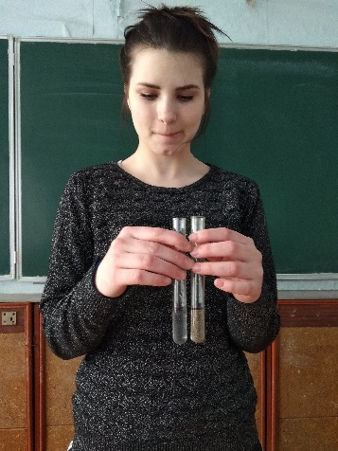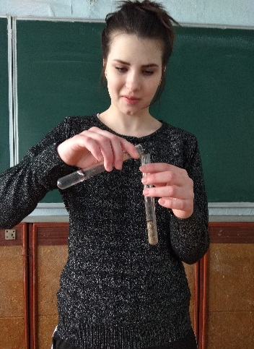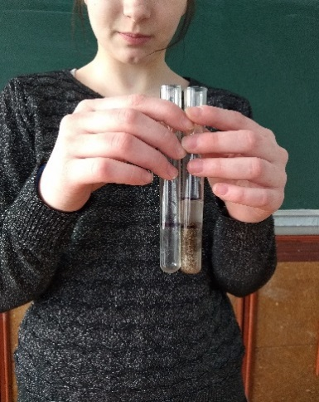
рис.1рис.2рис.3

Опыт №2.Наблюдение диффузии при смешивании двух жидкостей.
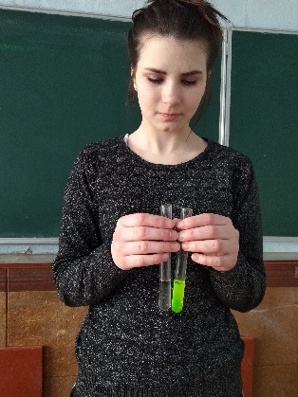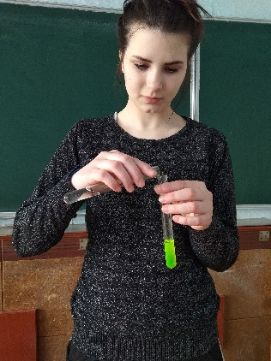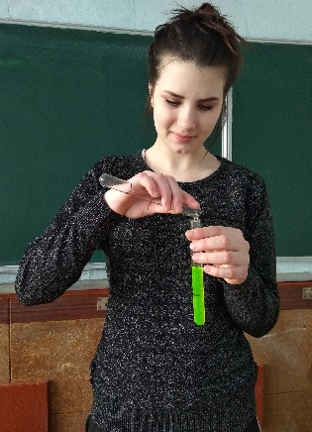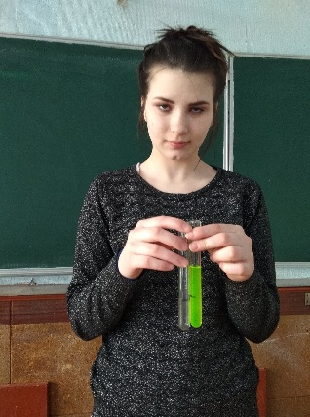
рис.4рис.5 рис.6 рис.7
Опыт №3 Диффузия в твердых телах, жидкостях и газах.
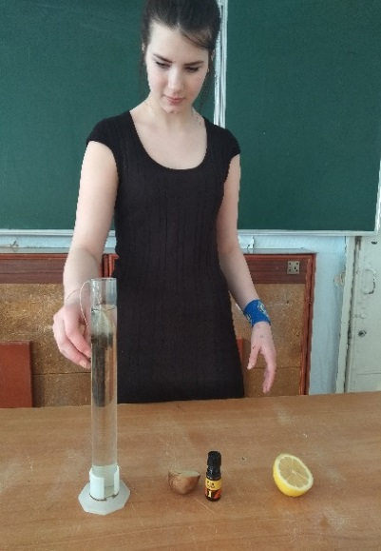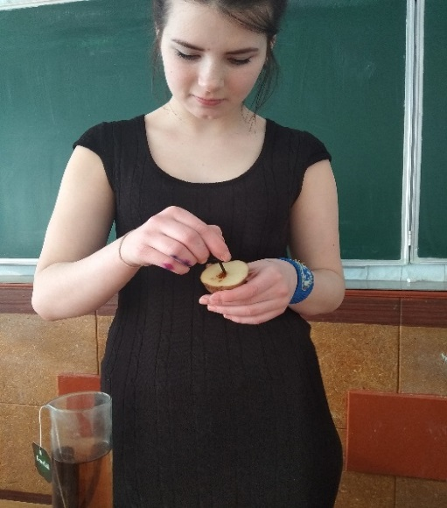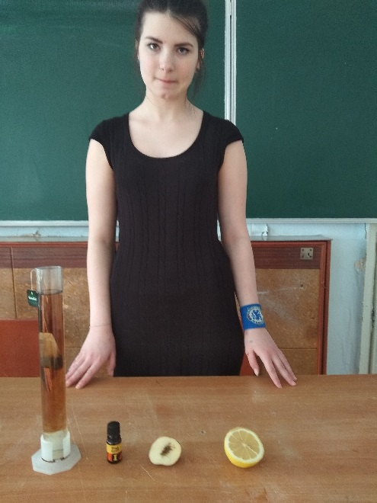
рис.8рис.9 рис.10

Опыт № 4. «Диффузия в холодной и горячей воде».
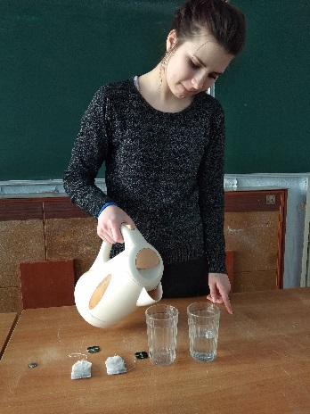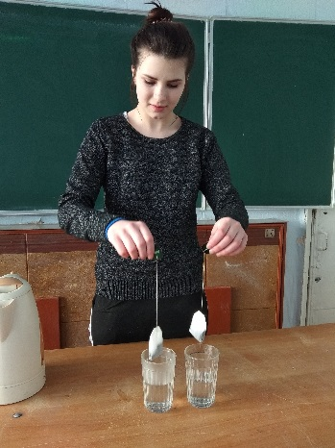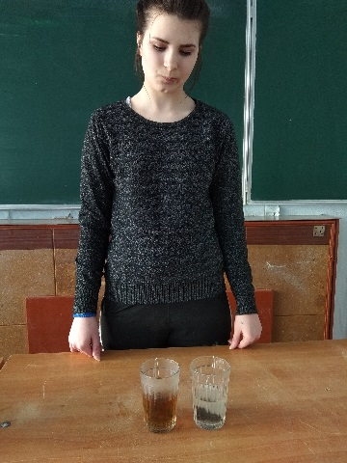
рис.11 рис.12 рис.13 рис.14

Опыт № 5. Диффузия в газах.
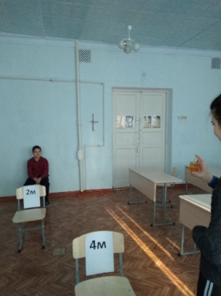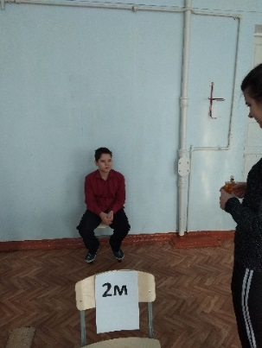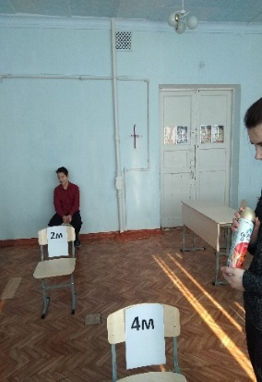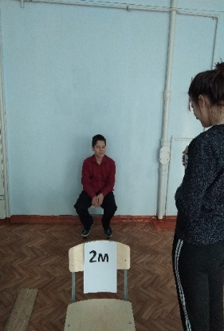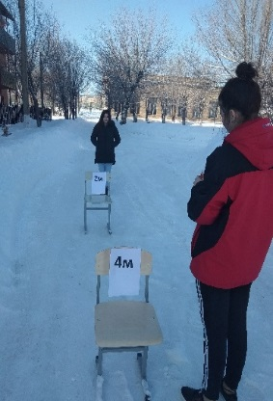
Рис.15 Рис.16 Рис.17 Рис.18Рис.19

Таблица 1
Расстояние от наблюдателя | Время распространения  запаха № 1(духи) |  | Время распространения  запаха № 2 (освежитель воздуха)
 | t = +23°С | t = - 8°С | t = +23°С | t = - 8°С
2 м | 13 с | 15 с | 5 с | 18 с
4 м | 23 с | 32 с | 10 с | 36 с

Приложение 2.
Таблица 2.Социологический опрос
Всего взрослых – 10 |  |  |  |  |  |  |  |  | Школьников - 10
- Влияет ли диффузия на экологию?
Да |  |  |  | 7 |  |  |  | 70 % | Да |  |  | 3 |  |  | 30 %
Нет |  |  |  | 1 |  |  |  | 10 % | Нет |  |  | 5 |  |  | 50 %
Затрудняюсь |  |  |  | 2 |  |  |  | 20 % | Затрудняюсь |  |  | 2 |  |  | 20 %
- Интересна ли вам информация об экологии?
Да |  |  | 4 |  |  |  | 40 % |  | Да |  |  | 5 |  | 50 %
Нет |  |  | 5 |  |  |  | 50 % |  | Нет |  |  | 2 |  | 20 %
Затрудняюсь |  |  | 1 |  |  |  | 10% |  | Затрудняюсь |  |  | 3 |  | 30%
- Как вы думаете, можно ли защитить природу и изменить экологию?
Да |  | 6 |  |  |  | 60 % |  |  | Да |  | 5 |  | 50 %
Нет |  | 3 |  |  |  | 30% |  |  | Нет |  | 2 |  | 20 %
Затрудняюсь |  | 1 |  |  |  | 10% |  |  | Затрудняюсь |  | 3 |  | 30 %
- Задумываетесь ли вы о этой проблеме?
Да | 8 |  |  |  | 80 % |  |  |  | Да | 3 |  |  |  |  | 30 %
Нет | 1 |  |  |  | 10 % |  |  |  | Нет | 5 |  |  |  |  | 50 %
Затрудняюсь | 1 |  |  |  | 10 % |  |  |  | Затрудняюсь | 2 |  |  |  |  | 20 %
- Какую сумму денег вы готовы пожертвовать на улучшение экологии?
Да | 2 |  |  |  | 20 % |  |  |  | Да | 1 |  |  |  |  | 10 %
Нет | 8 |  |  |  | 80 % |  |  |  | Нет | 9 |  |  |  |  | 90 %
Затрудняюсь | 0 |  |  |  | 0 % |  |  |  | Затрудняюсь | 0 |  |  |  |  | 0 %
- Хотите ли вы изменить экологию в лучшую сторону?
Да | 10 |  |  |  | 100 % |  |  |  | Да | 10 |  |  |  |  | 100 %
Нет | 0 |  |  |  | 0 % |  |  |  | Нет | 0 |  |  |  |  | 0 %
Затрудняюсь | 0 |  |  |  | 0 % |  |  |  | Затрудняюсь | 0 |  |  |  |  | 0 %

1.Влияет ли диффузия на экологию?

2.Интересна ли вам информация об экологии?

3.Как вы думаете, можно ли защитить природу и изменить экологию?

- Задумываетесь ли вы о этой проблеме?

5.Какую сумму денег вы готовы пожертвовать на улучшение экологии?

6.Хотите ли вы изменить экологию в лучшую сторону?

